Приложение
к постановлению Главы
Сергиево-Посадского муниципального
района Московской области
от 14.08.2019 № 1340-ПГ
Карты-схемы территорий Сергиево-Посадского городского округа
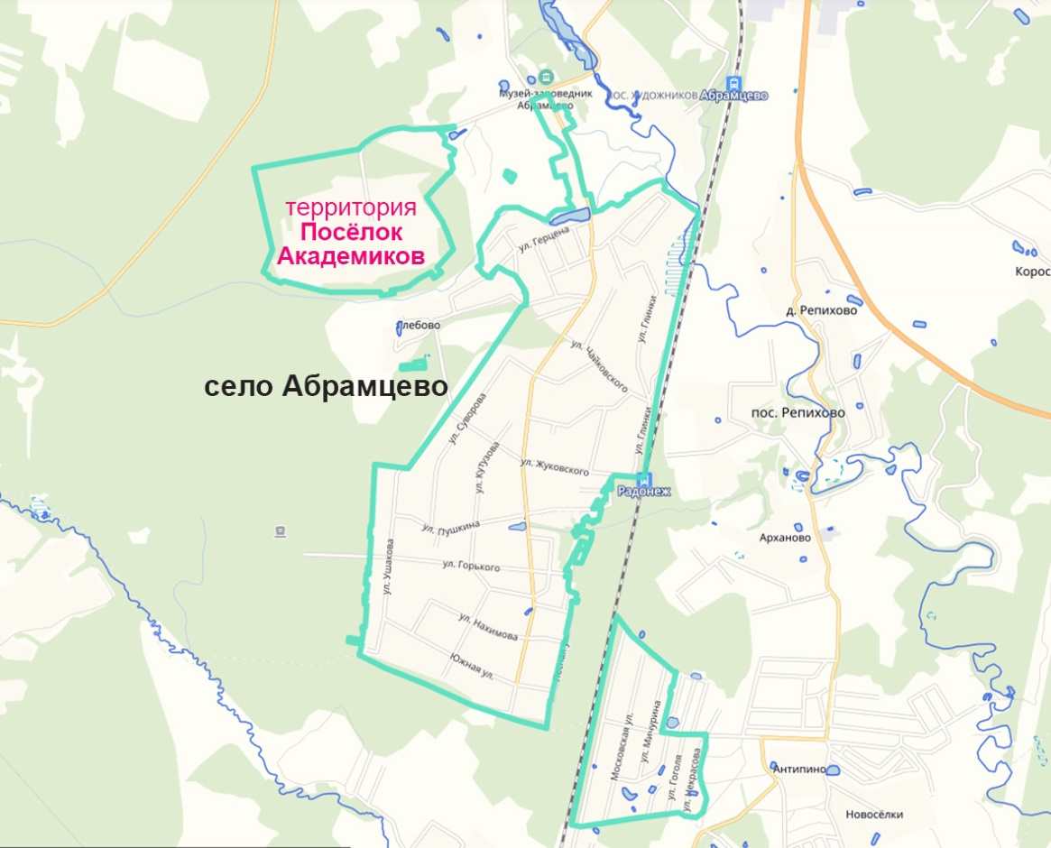
Территория «Посёлок Академиков»

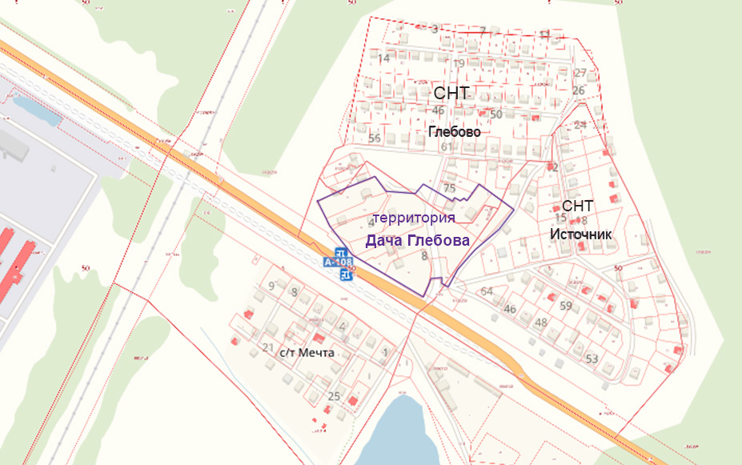
Территория «Дача Глебова»

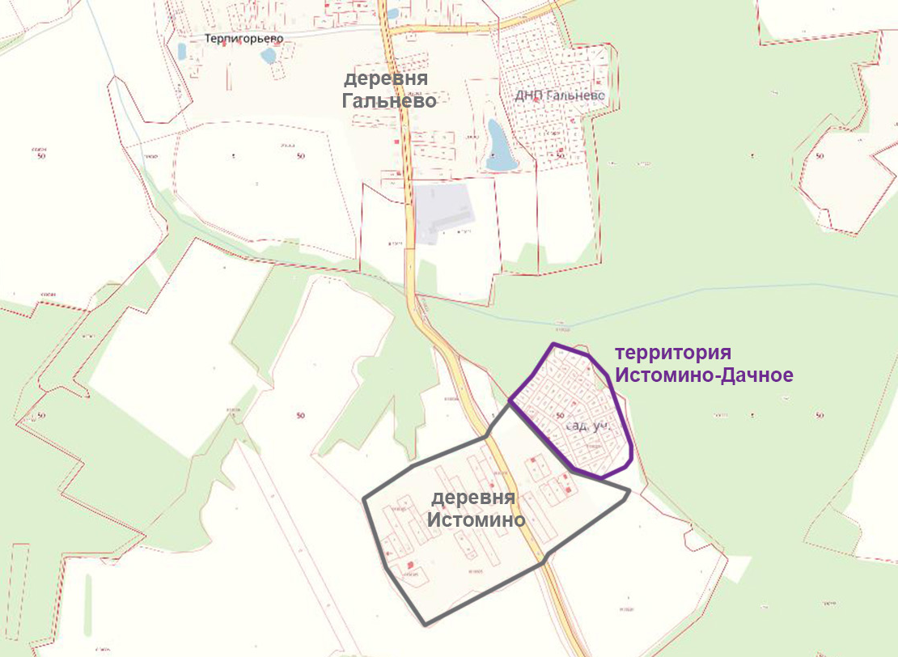
Территория «Истомино-Дачное»

